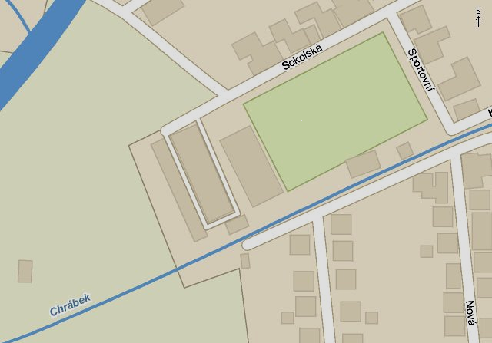
NOVÁ
SILNICE
START
CÍL
DVA OKRUHY
HALA

ML. ŽÁCI A ŽÁKYNĚ

